Václav Šerák 9. 10. 1931 – 23. 1. 2021

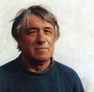

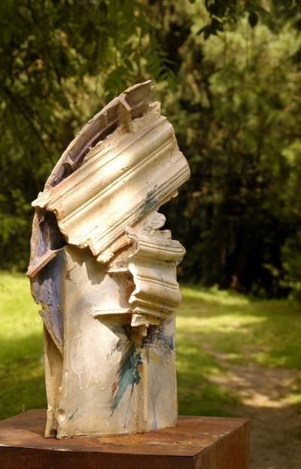

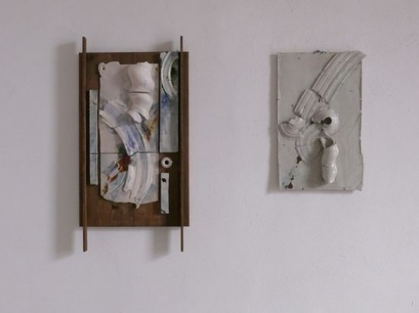

23. ledna zemřel významný český keramik prof. akademický sochař Václav Šerák. Patřil mezi naše přední návrháře užitkového a dekorativního porcelánu.Vedle prof. Otty Eckerta se stal představitelem současné keramické školy. Ve své tvorbě se zabýval keramickou plastikou a návrhy užitkových a dekorativních porcelánových předmětů pro průmyslovou výrobu. Pro jeho tvorbu je typický točený tvar válce a konstrukce z plátů.
Svoji profesní dráhu započal 1. září 1947 jako učeň – točíř v továrně na výrobu technického porcelánu v Merklíně u Karlových Varů. Po vyučení absolvoval Střední odbornou školu v Praze (1948-51) a po roční praxi byl přijat prof. O. Eckertem do jeho speciálky na pražské UMPRUM. Po ukončení studií pracoval dva roky v Karlovarském porcelánu v Lesově a v Duchcově. Do této doby spadá realizace mocca soupravy ,,Milena“, oceněné v roce 1961 na Trienále v Miláně stříbrnou medailí. V dalších letech pracoval v ÚBOKu, kam v roce 1973 nastoupil do funkce samostatného vývojového výtvarníka pro porcelán. V té době vytvořil řadu návrhů pro závody Karlovarského porcelánu, Spojkeru a pro Ústředí uměleckých řemesel v Kunštátě na Moravě. Za svoji práci z této doby získal řadu ocenění.
V roce 1990 podruhé vyhrál konkurz na vedoucího Ateliéru keramiky a porcelánu na VŠUP v Praze a proto z UBOKu odešel a věnoval se pedagogické činnosti. Za třináct let svého působení na VŠUP vychoval řadu vynikajících keramiků. Za tuto pedagogickou práci byl v roce 2003 oceněn Čestnou medailí VŠUP. V letech 2004 až 2011 vedl ateliér Keramického designu na Ústavu umění a designu ZČU v Plzni. Jeho jméno je spojeno i s Fakultou umění designu ústecké univerzity. Zde v roce 1993 s dalšími osobnostmi z oblasti výtvarného umění a designu pomáhal zakládat předchůdce fakulty - Institut výtvarné kultury. Od roku 1988 působil pedagogicky i v zahraničí: Španělsko – Madrid, Anglie – Edinburgh, Glasgow, Aberystwyth, USA – Philadelphia, New Jersey, Ann Arbor, Las Vegas, Providence, Maďarsko – Kecskemét, Švýcarsko – Porto Ronco, Rakousko – Geras, Turecko – Izmir.
V r. 1970 se stal členem AIC v Ženevě (Mezinárodní keramická akademie). Patřil mezi zakladatele (předseda přípravného výboru) a účastníky jednoho z nejstarších a nejslavnějších světových sympozií Mezinárodního keramického sympozia v Bechyni (1966). Vedle keramiky se zabýval od roku 1991 sněhovou a ledovou plastikou. Spolu s keramikem Jiřím Laštovičkou a malířem Petrem Říhou reprezentoval ČR na 15 zimních sympoziích. S jeho pracemi se setkáváme i v architektuře např. jeho nejmilejší práce, dnes zničená plastika v Čelakovského sadech v Praze, interiérový keramický objekt pro Úřad práce Praha východ nebo jedna z posledních prací - fontána Duha v Bystřici pod Hostýnem. Jeho práce najdeme i v 19 galeriích po celém světě.

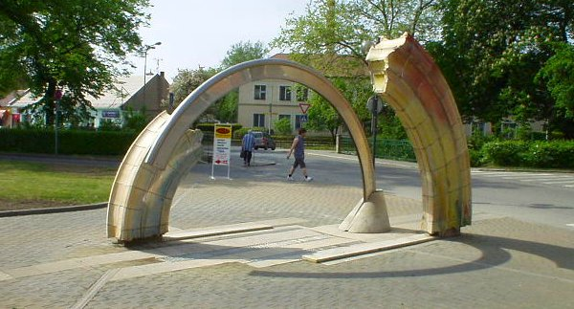

Získaná ocenění:
1962 dvě stříbrné medaile AIC v Praze, 1966 stříbrná medaile AIC v Ženevě a zlatá medaile ve Faenze, 1967 stříbrná medaile AIC v Istanbulu, 1972 diplom AIC v Londýně a diplomy v Sopotech, 1982 Cena za vynikající průmyslový design a označení Nejlepší výrobek Ministerstva pro technický a investiční rozvoj za návrh jídelní soupravy ,,Renáte“ pro porcelánku v Nové Roli a dvě stolní soupravy pro porcelánku v Duchcově. Tato ocenění získal i v letech 1986 a 1988. Za soupravu ,,Renáte“ obdržel ještě Křišťálový jehlan – cenu Institutu pro průmyslový návrh v roce 1988. V roce 1991 získal zlatou medaili v Qualdo Tadino a v roce 2001 čestné uznání na bienále CEBKO v Ichonu v Jižní Koreji a cenu Design centra ČR Design Prestige za celoživotní dílo.
PJ

